體育活動成果記錄表
活動名稱：112年台中市市立文華高中校慶(大隊接力)
活動時間：112/12/02 | 活動地點：文華高中
帶隊教練：
參與人員：高三全體
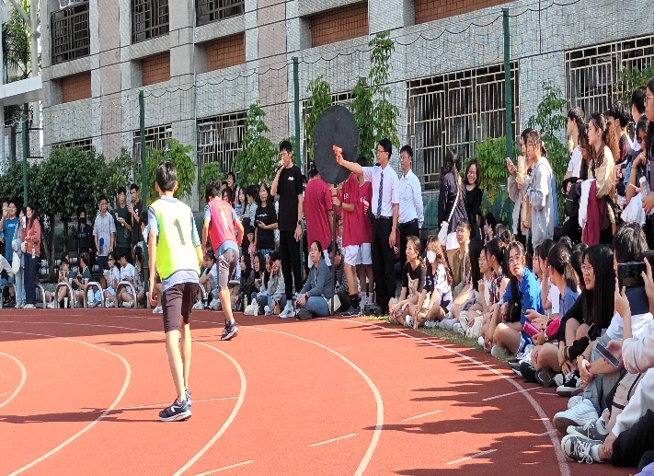 | 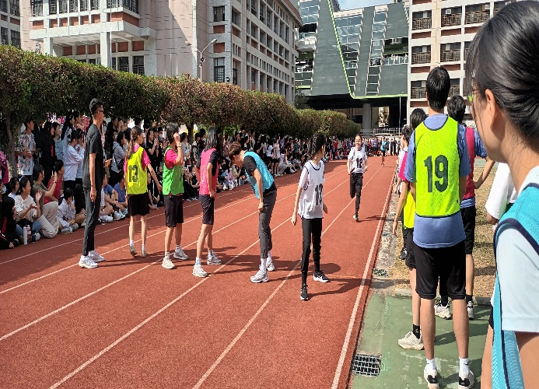
- 照片說明： 校長蒞臨 | - 照片說明： 準備接棒
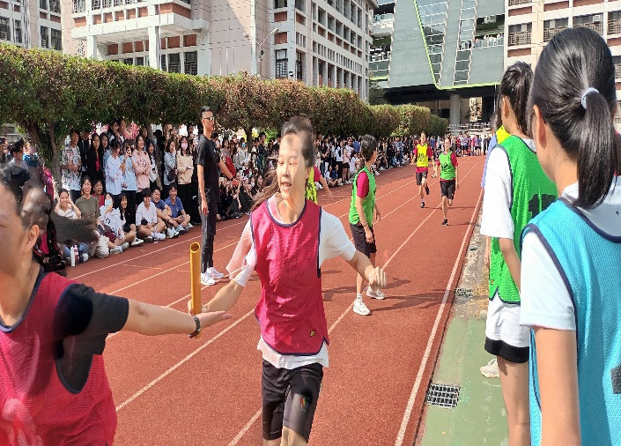 | 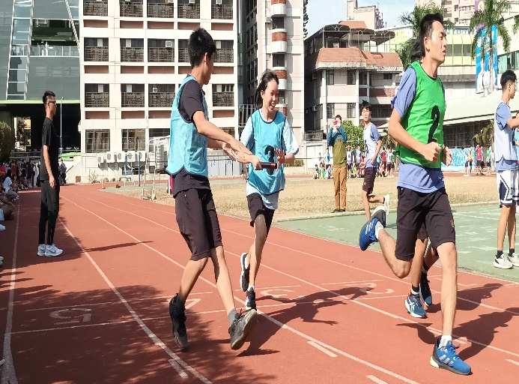
- 照片說明： 完成傳接 | - 照片說明：加速衝刺
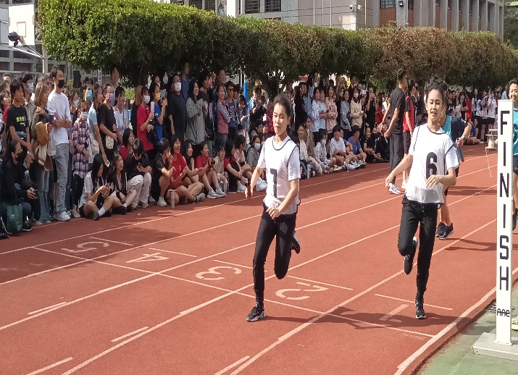 | 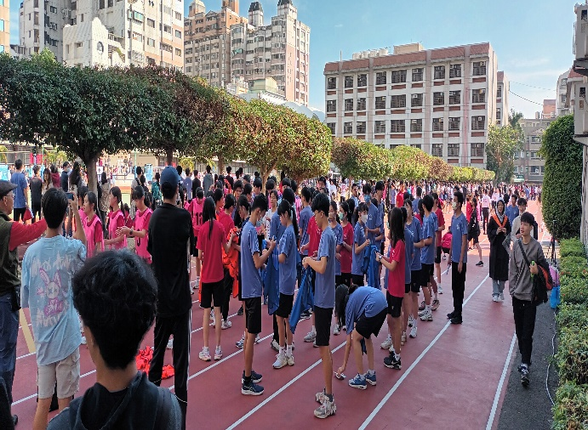
- 照片說明： 彎道衝刺 | - 照片說明： 賽前檢錄

